Шабанов Денис Сергеевич
^{(Фамилия Имя Отчество)}
ОСНОВНАЯ ИНФОРМАЦИЯ:
Дата рождения: | 22.12.2003 | 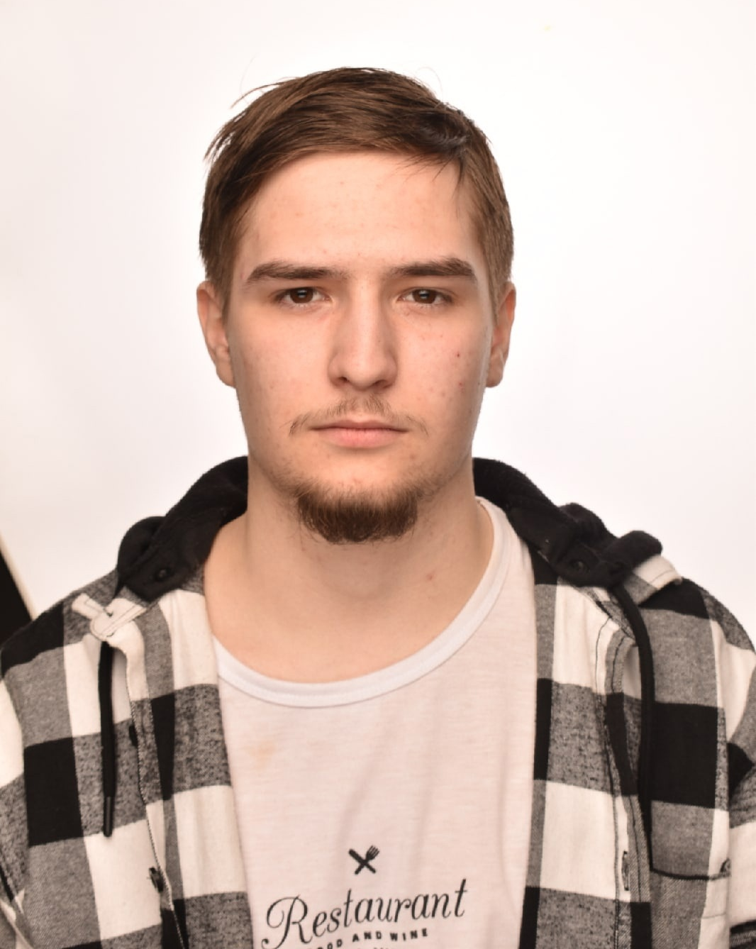
Место жительства: | ЕАО, Смидовичский р-он
Телефон: | +7 (929) 411 56 60
E-mail: | rapperpostal@gmail.com
ЦЕЛЬ: | Работать в игровой индустрии
ОБРАЗОВАНИЕ:
Период  обучения | Наименование образовательного  учреждения | Специальность/профессия
2019-2023 | Краевое государственное автономное профессиональное образовательное учреждение «Хабаровский технологический колледж» | Профессия “Графический дизайнер”
ДОПОЛНИТЕЛЬНОЕ ОБРАЗОВАНИЕ:
Название пройденного курса | Название организации, проводившей курсы | Год окончания
Game Art | Knower school online | 2022
базовый курс по blender 3d | Knower school online | 2022

Опыт работы,  Практика: | Прохождение учебной практики в КГА ПОУ “ХТК” и производственная практика в типографии “А-Спринт”
Профессиональные навыки: | Знание профессиональных программ:  Adobe Illustrator, Adobe InDesign, Adobe Photoshop, Adobe AE. Знание послепечатной обработки.
Дополнительные навыки: | FL Studio, blender 3d, substance painter,  Marmoset tool bag 3.
Личные качества: | Отвественный, дружелюбный, не конфликтный
На размещение в банке данных резюме выпускников на сайте колледжа моей персональной информации и фото СОГЛАСЕН

